UML to Java

# Eine Klasse:

Ein Bild, das Tisch enthält.

public class GeometrischeFigur {  
  
}

# Eine abstrakte Klasse:

Ein Bild, das Tisch enthält.

public abstract class GeometrischeFigur {  
  
}

# Attribute einer Klasse:

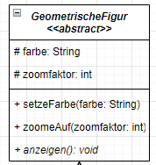

public class GeometrischeFigur {  
  
 String farbe;  
  
 int zoomfaktor;  
   
   
  
}

# Sichtbarkeiten:



public class GeometrischeFigur {  
  
 protected String farbe;  
  
 protected int zoomfaktor;  
  
  
  
}

|  |  |
| --- | --- |
| # | protected |
| + | public |
| - | private |
| ~ | package private |

# Methoden:



public class GeometrischeFigur {  
  
 protected String farbe;  
  
 protected int zoomfaktor;  
  
  
 public void setzteFarbe(String farbe) {  
  
 }  
  
}

# Methodenaufbau

public class GeometrischeFigur {  
  
 protected String farbe;  
  
 protected int zoomfaktor;  
  
  
 public void setzteFarbe(String farbe) {  
  
 }  
  
}

Sichtbarkeit Rückgabewert Name (Parameter, …)

# Erbende Klasse

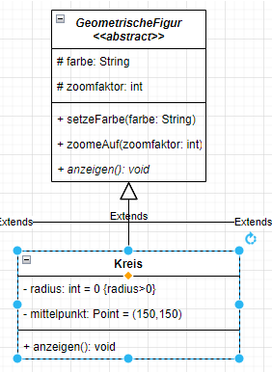

public class Kreis extends GeometrischeFigur {  
  
}

Druch extend wird Kreis zur Unterklasse von Geometirsche Figur